Открытый урок
по физической культуре
в 7 классе
на тему:

«Повторение элементов волейбола:
нижняя прямая подача мяча.
Двусторонняя игра».

Составил и провёл:
учитель физической культуры
Капранов С. Н.

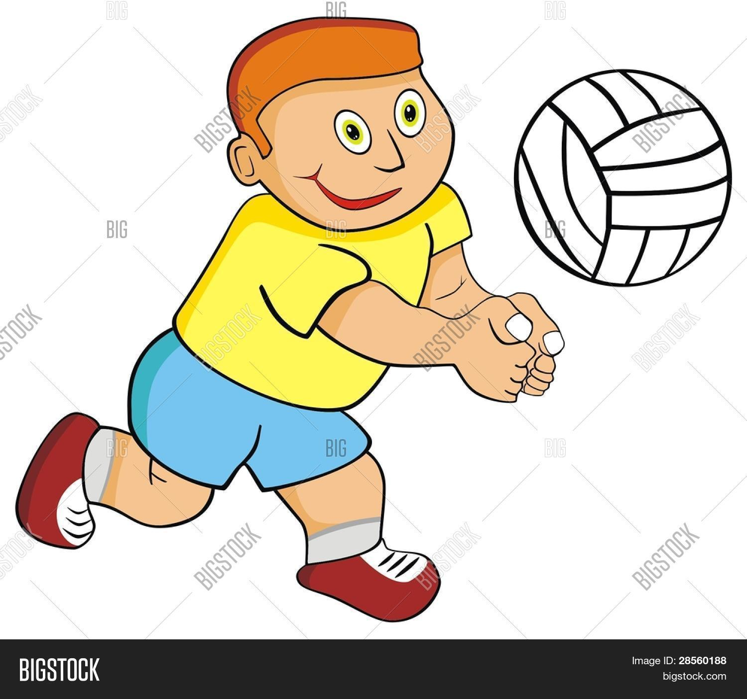

2019 год
Развернутый конспект урока по физической культуре
учителя МБОУ «Кузьминская ООШ»
Капранова Сергея Николаевича

Дата проведения: апрель 2019 г.
Раздел: «Волейбол»
Вид урока: комплексный.
Тема урока: «Повторение элементов волейбола: нижняя прямая подача мяча.
Двусторонняя игра».
Цель урока: популяризация игровых видов спорта.
Задачи урока:
- Образовательные:
Закрепление технике приема и передачи мяча снизу двумя руками, совершенствование нижней прямой подачи мяча.
- Оздоровительные:
Развитие физических способностей (силовых, скоростных, скоростно-силовых, координационных, выносливости, гибкости).
- Воспитательные:
Целеустремленности, трудолюбия, формирование у учащихся устойчивого интереса к занятиям волейболом.

Метод проведения: фронтальный, поточный, групповой, индивидуальный, игровой.
Место проведения: спортивный зал .
Инвентарь: волейбольные мячи, свисток, волейбольная сетка.
Характеристика обучающихся (класс): 7 класс

Ход урока
№ п/п | Содержание урока | Дозировка | Организационно-методические указания
1. | Подготовительная часть | 10 мин.
 | 1. Построение в одну шеренгу:  а) рапорт физорга класса;  б) приветствие;  в) проверка учащихся;  г) сообщение задач урока. | 1 мин. | Обратить внимание на наличие спортивной одежды.
 | 2. Строевые приёмы на месте; повороты и перестроение в шеренге и колонне:  а) направо;  б) налево;  в) кругом. | 1 мин. | Голову держать ровно, спина прямая, руки вдоль туловища, грудь вперёд, животы втянуть в себя, ноги вместе, носочки врозь, колени прямо.
 | 3. Ходьба и её разновидности:  а) походный шаг;  б) на носках, руки вверх;  в) на пятках, руки на поясе;  г) на внешней стороне стопы, руки на поясе;  д) на внутренней стороне стопы, руки на поясе;  е) в полуприседе, руки на поясе;  ж) в полном приседе, руки на поясе, или перед грудью. | 1 мин. | Выше на носки, спина прямая, руки направлены точно вверх, пальцы сомкнуты, ладони вовнутрь.  Спина прямая, голову не наклонять.
 | 4. Бег и его разновидности:  а) лёгкий бег;  б) с высоким подниманием бедра, руки за спину;  в) с захлёстыванием голени, руки перед грудью;  г) правым боком, приставными шагами, руки на поясе;  д) левым боком, приставными шагами, руки на поясе;  е) с выносом прямых ног:  - вперёд, руки за спину;  - назад, руки перед грудью;  - в стороны, руки на поясе.  ж) бег скрестными шагами, руки в стороны;  з) прыжки прямо, ноги вместе, руки перед грудью, вперёд;  и) бег спиной вперёд, смотреть через левое плечо;  к) ускорение с переходом на шаг;  л) построение в шеренгу, перестроение в 4 шеренги. | 2 мин. | Спина прямая, угол бедро-голень - 90º, носок оттянут, вперёд не наклоняться.  Передвигаться на передней части стопы.  Спина прямая.  После перестроения в шеренгу произвести перерасчёт на 1-4 и равномерно распределиться по площадке.
 | 5. Комплекс общеразвивающих упражнений на месте:  а) И.п. - ноги на ширине плеч, руки на пояс:  наклоны головы  1 –влево;  2 – вправо;  3 – вперед;  4 – назад.  б) И.п. - ноги на ширине плеч, руки на пояс:  повороты головы  1 –влево;  2 – вправо.  в) И.п. - ноги на ширине плеч, руки на пояс:  вращение головы  1 –влево;  2 – вправо.  г) И.п. - ноги на ширине плеч, руки перед грудью:  рывки руками  1- рывки руки перед грудью;  2- рывки руками слева;  3- рывки руки перед грудью;  4- рывки руками справа.  д) И.п. - ноги на ширине плеч, руки вверху:  вращение руками  1- 2 –вращение руками вперёд;  3- 4 – вращение руками назад.  е) И.п. - ноги шире плеч, руки на пояс:  наклоны руками  1- наклоны руками к левой ноге;  2- наклоны руками по центру;  3- наклоны руками к правой ноге;  4- в исходное положение.  ж) И.п. - ноги шире плеч, руки на пояс:  наклоны туловищем  1- наклоны туловища вперед;  2- наклоны туловища назад;  3- наклоны туловища влево;  4- наклоны туловища вправо.  з) И.п. – сед на левую ногу правую в сторону:  руки перед грудью, перекаты с левой ноги на правую  1- перекат влево;  2- перекат вправо.  и) И.п. - ноги вместе, руки на пояс:  прыжки  1- прыжки на левой ноге;  2- прыжки на правой ноге;  3- прыжки на двух ногах. | 5 мин.  4-6 раз  4-6 раз  4-6 раз  4-6 раз  4-6 раз  5-6 раз  4-6 раз  4-6 раз  4-6 раз | Упражнения выполнять чётко, равномерно.  Упражнение выполнять по сигналу учителя «Начинай!»  Упражнение выполнять по сигналу учителя «Начинай!»  Спина прямая, голову держать ровно, по сторонам не смотреть.  Упражнение выполнять по сигналу учителя «Начинай!».  Движения плавные, с наибольшей амплитудой.  Движения плавные с наибольшей амплитудой.  Удержать равновесие туловища.  Прыгать высоко, приземляться на носочки.  Постепенно увеличивать темп.
2. | Основная часть | 25 мин.
 | I. Нижняя прямая подача мяча  а) нижняя прямая подача мяча с расстояния 3-4 метра от сетки  б) нижняя прямая подача мяча с расстояния 5-6 метра от сетки  II. Учебная игра. «Волейбол» | 12 мин.  6 мин.  6 мин.  13 мин | Продемонстрировать и напомнить технику выполнения и правил безопасности.  Указать на основные правила выполнения.  Следить за правильностью выполнения, дать указания при необходимости.  Обратить внимание на ошибки техники выполнения.
3. | Заключительная часть | 5 мин.
 | 1. Восстановление дыхания и расслабление мышц.  2. Построение, подведение итогов.  3. Домашнее задание: по теме урока | 2 мин.  2 мин.  1 мин. | Объявить лучших в выполнении упражнений.  Краткий анализ урока.

